Stip op de Horizon

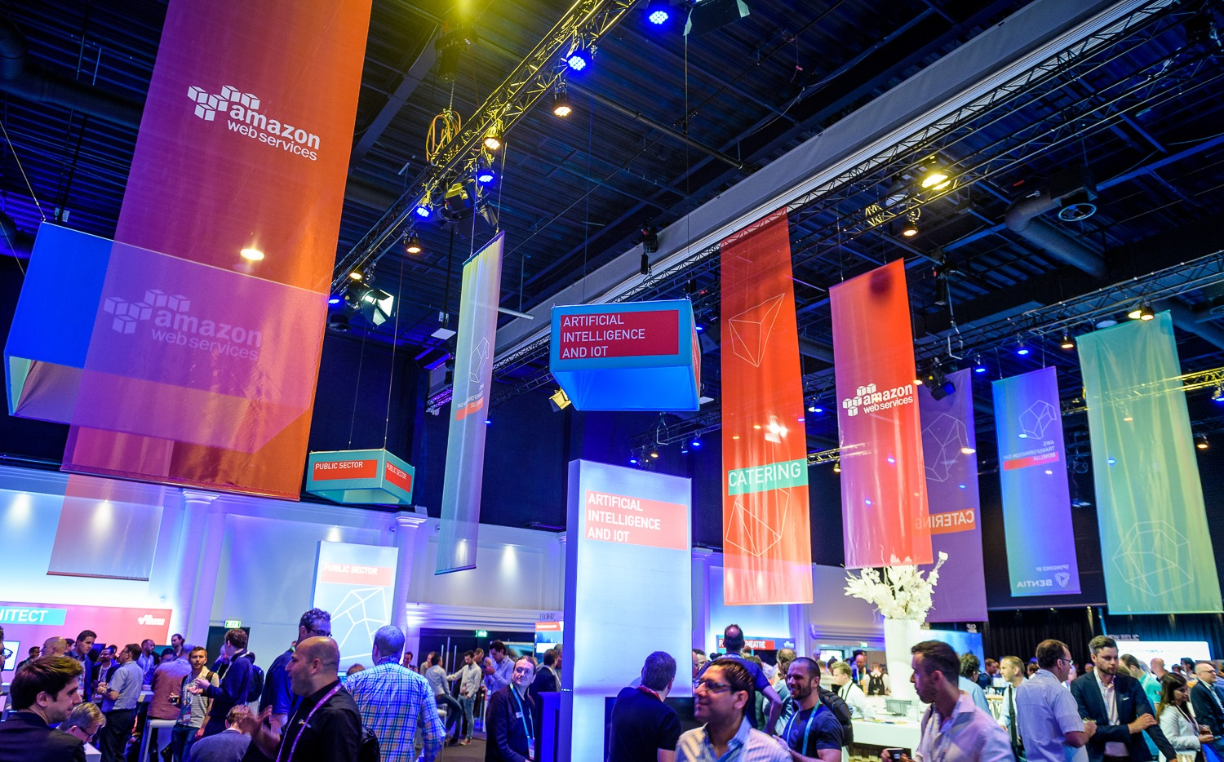Thomas Dwarshuis – Robin Galema – Noah van Schijndel – Michelle de Wit – Büsra Yaydemir

Inhoud

Het doel 3

RGB Mood Lighting 4

Projection Mapping 4

Hologram 5

Interactive Beamer 5

## Het doel

We gaan een intuitief systeem maken waarbij de school makkelijk de brand identity van de partner in innovation naar voren kan halen.

Dit doen we doormiddel van een dashboard systeem en verschillende hardware implementaties.

Na een brainstorm sessie hebben we meerdere oplossingen in implementaties bedacht.

Wat de hoogste prioriteit heeft is om makkelijk voor school een preset in te laden voor het bedrijf wat op bezoek komt, dit gaan we doen doormiddel van een dashboard en easy to use iPad control center.

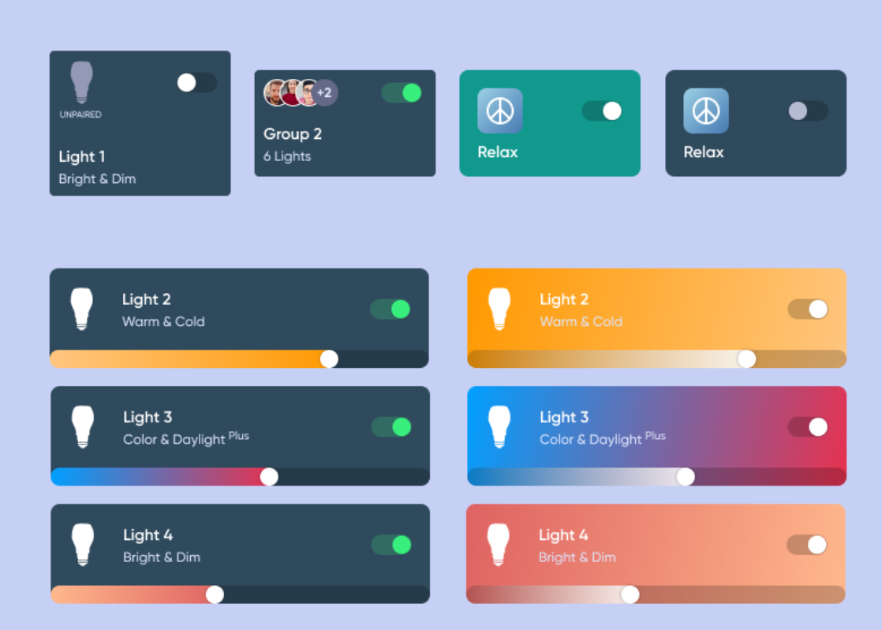

## Gerelateerde afbeeldingRGB Mood Lighting

We gaan de muren verlichting met de huisstijl van het bedrijf.

Dit doen we doormiddel van ledstrips die connected zijn met het adminpaneel.

Zo kan de school ook makkelijk een nieuwe preset kiezen en worden de kleuren vervolgens automatisch ingeladen.

## Projection Mapping

**Plafond**

Het plafond bevat geluidsdempende panelen, hier kan goed projection mapping op worden uitgevoerd.

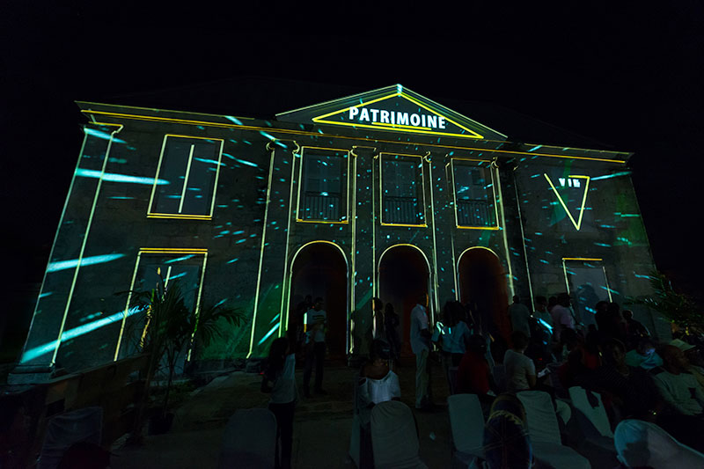Met projection mapping vervorm je het licht van een beamer zo dat het precies op het oppervlakte terecht komt. Dit wordt ook vaak uitgevoerd bij GLOW Eindhoven.

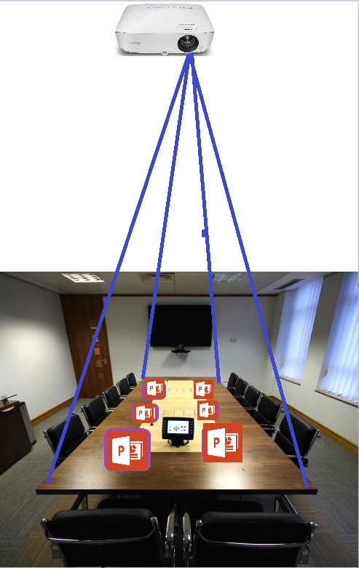**Presentatie Modus**

Presentatie modus is het geadvanceerde deel van projection mapping.

Als er een presentatie wordt gegeven willen we de beamer afsplitsen op basis van de plekken die in beslag zijn genomen.

Zie concept hiernaast:

## Hologram

Door een omgekeerde pyramide op een scherm te zetten waarbij de vlakken tegenovergesteld een image weergeven kan je een projectie in de pyramide weergeven. Wat een hologram effect geeft.

Dit willen we op grote schaal gaan uitvoeren en erin het logo of iets anders dergelijks wat verbonden is aan de partner in innovation projecteren.

## Gerelateerde afbeeldingInteractive Beamer

Met een interactieve beamer hebben we vele mogelijkheden. Hiermee kunnen we een muur opzetten om iets op te projecteren en de partner in innovation iets interactiefs mee laten doen.